**PROYECTO FINAL DEL CURSO**

**PROGRAMA** DESARROLLO DE SISTEMAS DE INFOMACIÓN.

**CURSO** DESARROLLO DE APLICACIONES MÓVILES II

# CICLO VI PERIODO 2024-2 d

1. **FUNDAMENTACIÓN:**

En este proyecto el alumno demostrará lo aprendido en el curso desarrollando una aplicación móvil para una organización, esta aplicación bridará una solución a un proceso no automatizado de la organización objetivo.

1. **OBJETIVO:**

La aplicación desarrollada debe cumplir con lo siguiente:

* + Diseño de Layouts con Jetpack Compose.
  + Consumo de servicios web REST.
  + Controles aprendidos en clase.

1. **ESTRUCTURA DEL PROYECTO:**
2. **Resumen**

Actualmente, la empresa ALTARED GROUP S.A.C. no cuenta con sistemas de información o nuevos modelos de negocio que le permitan vender sus productos y comercializarlos en la web. Para abordar esta necesidad, se desarrollará una aplicación móvil con el objetivo de incrementar sus ventas frente a su competencia. Este desarrollo móvil permitirá a ALTARED GROUP S.A.C. expandir su alcance de mercado, mejorar la experiencia del cliente y facilitar el proceso de compra a través de dispositivos móviles. La implementación de esta aplicación móvil es parte de una estrategia integral para modernizar la presencia digital de la empresa y optimizar sus procesos comerciales en línea.

# Introducción

Este desarrollo se basa en las necesidades identificadas de ALTARED GROUP S.A.C., una empresa dedicada a la producción y distribución de productos naturales bajo la marca "Lifesure". Para modernizar su presencia en el mercado y facilitar a sus clientes la adquisición de sus productos, se ha decidido desarrollar una aplicación móvil. Esta aplicación permitirá a los clientes acceder a una plataforma tecnológica avanzada para explorar y comprar los productos de "Lifesure" de manera conveniente y eficiente.

1. **Objeto de estudio:**

El objetivo de este estudio es desarrollar una aplicación móvil para ALTARED GROUP S.A.C., con el propósito de modernizar su presencia en el mercado digital y facilitar a sus clientes la adquisición de productos naturales bajo la marca "Lifesure". Esta aplicación móvil tiene como meta incrementar las ventas de la empresa, mejorar la experiencia del cliente y optimizar los procesos comerciales en línea, permitiendo a ALTARED GROUP S.A.C. expandir su alcance de mercado y mantenerse competitivo frente a sus rivales.

1. **Diagnóstico:**

**Análisis AS IS / TO BE del Proceso de Ventas de Altared**

**Situación Actual (AS IS)**

Descripción del Proceso AS IS:

Altared gestiona las ventas de productos envasados naturales mediante un proceso manual y lento. A continuación, se describe y modela el proceso actual:

* Recepción del pedido del cliente.
* Verificación manual de la disponibilidad del producto.
* Confirmación del pedido si el producto está disponible, o notificación de falta de stock si no lo está.
* Registro manual del pedido en el sistema.
* Preparación de productos para el envío.
* Generación manual de la factura.
* Empaque de los productos.
* Programación del envío con la empresa de mensajería.
* Notificación al cliente sobre el envío.

Diagrama AS IS en Bizagi:

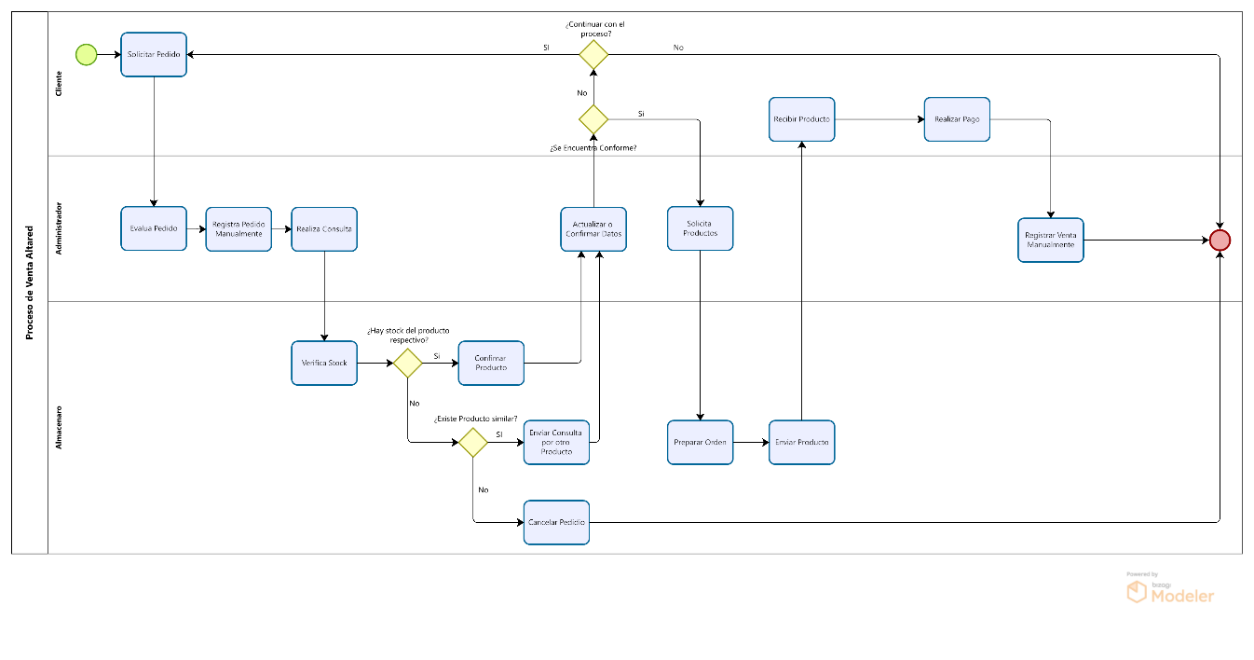

Problemas Encontrados:

* Lentitud en la verificación de disponibilidad: El proceso manual de verificación es lento y propenso a errores.
* Registro manual de pedidos: Este proceso es ineficiente y puede llevar a errores de entrada de datos.
* Generación manual de facturas: Toma tiempo y puede resultar en errores.
* Proceso de empaque no optimizado: Puede causar demoras en la preparación de pedidos.
* Comunicación manual con la empresa de mensajería: Es lento y puede causar retrasos.
* Notificación manual al cliente: Puede no ser oportuna y afectar la satisfacción del cliente.

**Problema a Solucionar:**

* “Lentitud y errores en la verificación de disponibilidad y registro de pedidos”.

**Proceso Mejorado (TO BE)**

**Descripción del Proceso TO BE:**

Se implementará un sistema automatizado para la verificación de disponibilidad y registro de pedidos, así como la generación de facturas y la comunicación con la empresa de mensajería y los clientes. Esto optimizará el proceso, reduciendo errores y mejorando la eficiencia.

Diagrama TO BE en Bizagi:

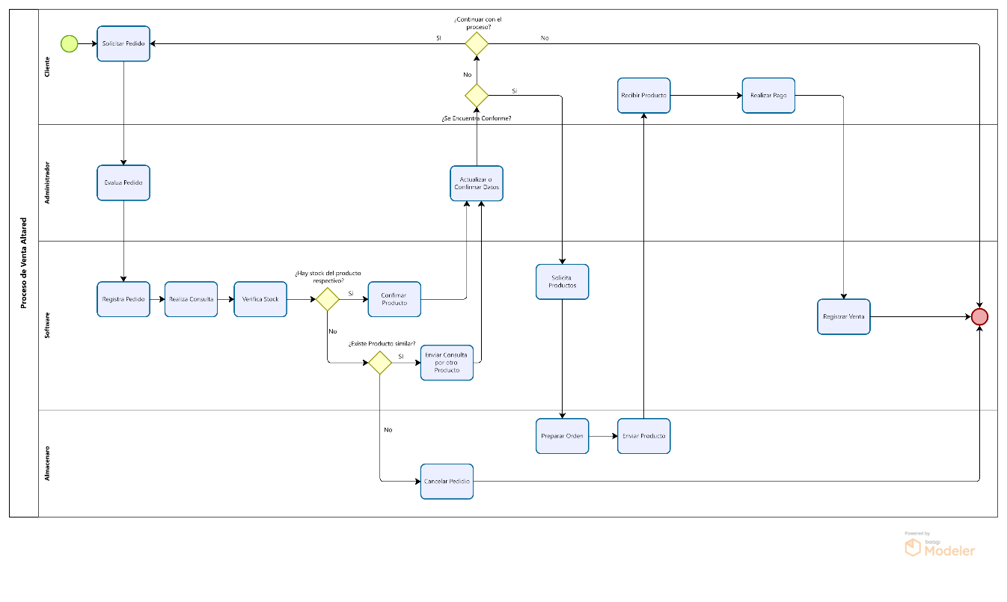

# 55 Objetivo del proyecto

Desarrollar una aplicación de comercio electrónico para ALTARED GROUP S.A.C. que facilite la comercialización de sus productos naturales "Lifesure". La aplicación permitirá gestionar transacciones y realizar un seguimiento completo de las ventas efectuadas por los clientes, ofreciendo una interfaz móvil con alta interactividad visual diseñada para atraer y retener la atención de los usuarios.

# Justificación del Proyecto

La aplicación permitirá a ALTARED GROUP S.A.C. ingresar al comercio digital, lo que resultará en un mayor alcance de mercado y eficiencia operativa. Los beneficiarios directos incluyen a los clientes de ALTARED GROUP S.A.C. y al equipo de ventas. Los beneficiarios indirectos son las comunidades y personas que podrán acceder a productos naturales de salud y nutrición más fácilmente.

# Productos y entregables

El proyecto será trabajado bajo un marco de trabajo ágil SCRUM y deberá incluir LAS SIGUIENTES HERRAMIENTAS:

* Pila del producto: (product backlog) lista de requisitos de usuario, que a partir de la visión inicial del producto crece y evoluciona durante el desarrollo.
* Pila del sprint: (sprint backlog) lista de los trabajos que debe realizar el equipo durante el sprint para generar el incremento previsto.
* Sprint: nombre que recibe cada iteración de desarrollo, es el núcleo central que genera el pulso de avance por tiempos prefijados.
* Historias de usuario: descripción mínima de la tarea, debe tener su respectiva puntuación y sus criterios mínimos de aceptación y prototipos.

# Conclusiones

* El e-commerce aplicado a la empresa “ALTARED GROUP S.A.C.” revoluciono la forma de comprar y vender productos; ofreciendo agilidad en los procesos de compras y ventas dando confiablidad y seguridad a los clientes.
* El módulo de compra electrónica desarrollado en la empresa, genero reducción en los costos de operación, comodidad en la adquisición del bien o producto.
* El software ayudara a sistematizar procesos de administración de la empresa, de esta manera se evita la pérdida de tiempo y costos significativos.

# Recomendaciones

* Contar con desarrolladores capacitados para el desarrollo del proyecto y marco tecnológico.
* Determinar si el proyecto es rentable y factible si va a generar un beneficio a la organización.
* Un análisis de costo, realizar un presupuesto detallado que incluya todos los costos asociados al proyecto, como materiales, mano de obra, equipos, software, etc.

1. **Glosario**

* Se diagnosticó una viabilidad técnica del aplicativo.
* Se determinó una solución técnica que permitiera desarrollar la aplicación de una forma rápida y ágil.
* Se definieron las actividades para la elaboración del proyecto.
* Se creó un cronograma de las actividades definidas.
* Se desarrollaron planes de ejecución de las actividades con el fin de agilizar los procesos.

1. **Bibliografía**

* Paginas Web:
* <https://developer.android.com/develop/ui/compose/documentation?hl=es-419>
* <https://developer.android.com/reference/org/w3c/dom/Document>
* Documentos:
* Catálogos de la empresa Lifesure

# Anexos

Objetivo: brindar al usuario la información requerida para interactuar con el aplicativo construido.

CAPTURAS DEL APLICATIVO:

Material complementario que permite ampliar la comprensión del proyecto mismo.